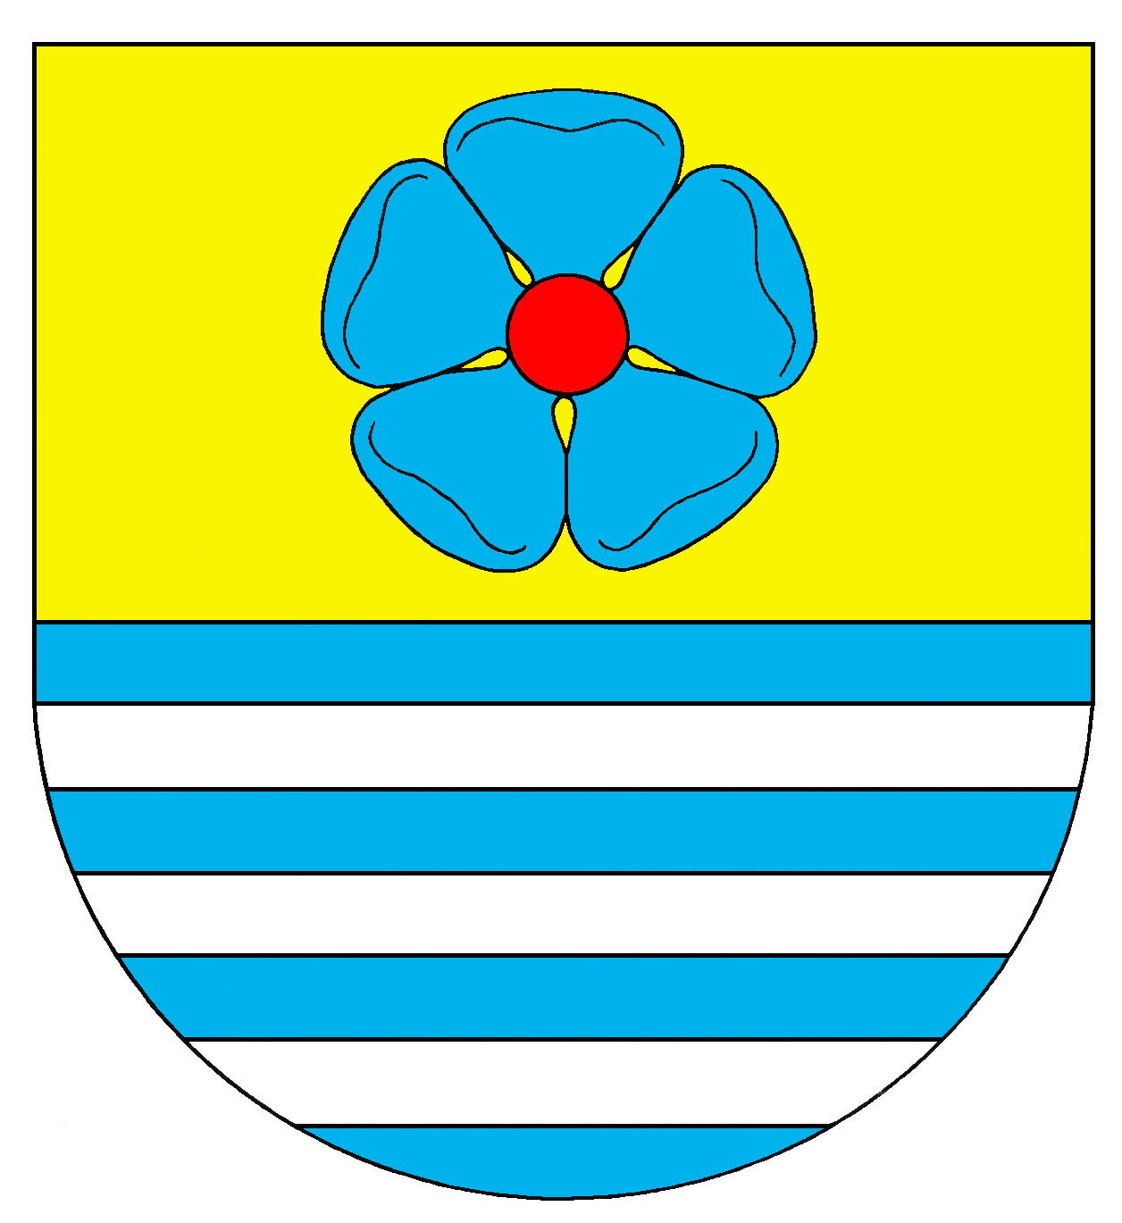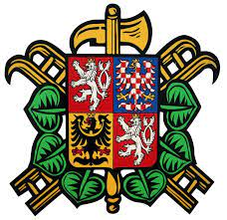Sbor dobrovolných hasičů Novosedly n. Než.
Vás zve do konce roku 2026
na tyto akce:

18.10.2026 – Drakiáda

5.11.2026 – přednáška Četníci z Novosedel
Pohled do historie četnictva z Novosedel za první republiky.

13.11.2026 – přednáška Vitorazsko v proměnách posledního století
Vitorazsko od jeho připojení do Československa v roce 1920 až do současnosti.

23.11.2026 – Vánoční vyrábění pro děti

